Ацетилкарбамидные комплексы бромидов РЗЭ как возможность их разделения
Акулинин П.В.
Студент, 2 курс магистратуры
МИРЭА – Российский технологический университет, Институт Тонких химических технологий имени М. В. Ломоносова, кафедра неорганической химии имени А. Н. Реформатского,
Москва, Россия
E–mail: p.akulinin@inbox.ru
Редкоземельные элементы (РЗЭ) востребованы в науке и технике, но стоимость их разделения уменьшает масштабы их использования. Простым способом разделения РЗЭ является метод кристаллизации. Он эффективен, если различные РЗЭ кристаллизуются в разных модификациях. Уже известно, что ацетилкарбамидные комплексы галогенидов РЗЭ проявляют разнообразие структур [1, 3], но для вывода о возможности их использования необходимо изучить весь ряд. В данной работе представлены структуры комплексов состава [LnAcur₂(H₂O)₅]Br₃ (Ln = La, Ce, Nd, Sm), [TmAcur₂(H₂O)₄]Br₃·H₂O, [YAcur₂(H₂O)_{4.61}][YAcur₂(H₂O)₄]Br₆·2H₂O. Выяснено, что изоструктурные при комнатной температуре соединения при охлаждении образуют неизоструктурные модификации, и оценена температура данного фазового перехода (рис. 1).
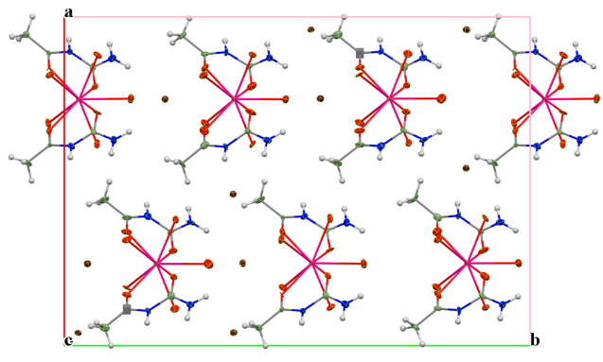 | 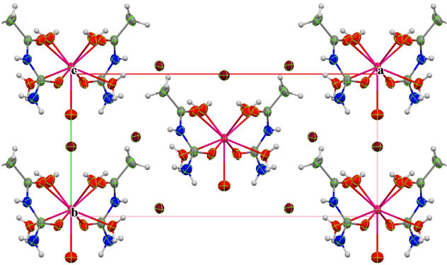
A | B
Рис. 1. Элементарные ячейки [NdAcur₂(H₂O)₅]Br₃ при 100 К (A) и 296 К (B)

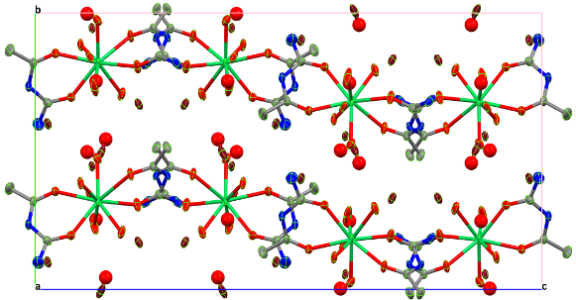
Рис. 2. Элементарная ячейка соединения [TmAcur₂(H₂O)₄]Br₃·H₂O

Для соединения [TmAcur₂(H₂O)₄]Br₃·H₂O оказалось возможным провести расчёт геометрии и инфракрасного спектра квантово-химическими методами в программе PRIRODA [2].
Литература
1. Isbjakowa, A.S., Grigoriev, M.S. et al. Synthesis and characterization of acetylurea complexes with rare-earth metal halides: Polymorphism of the praseodymium complexes // Journ. of Mol. Str. 2020. Vol. 1201. P. 127141.
2. Laikov, D.N., Ustynyuk Yu.A. PRIRODA-04: a quantum-chemical program suite. New possibilities in the study of molecular systems with the application of parallel computing // Russ. Chem. Bull., Int. Ed. 2005. Vol. 54. № 3. P. 820-826.
3. Savinkina, E.V., Akulinin, P.V. et. al., Structural Changes in Acetylurea Complexes with Rare-earth (Gd–Er) Bromides: Coexistence of Different Coordination Polyhedra in Dy and Ho Compounds // Polyhedron. 2021. Vol. 204. P. 115258.

